Разработчик: Е.С. Иванникова
Курс: Экономика
Тема: Экономические показатели

Рассмотрите график.
Письменно ответьте на вопросы:

1. В какой период падение прироста экономики Камеруна достигло минимума?

_______________________________________________________________________________
2. В каком году прирост экономики Камеруна был максимальным за десятилетие?

_______________________________________________________________________________
3. Когда прирост экономики Камеруна составлял 0,5%?

_______________________________________________________________________________
4. Как изменился прирост экономики Камерунас 2005 -2007 гг.?

_______________________________________________________________________________

Прирост экономики Камеруна
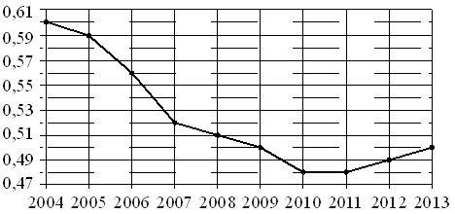

Использованы источники:
http://be.economicus.ru/index.php?file=3_1
library.bgti.ru/ekon_u4/razdel-1.htm

Инструмент проверки

1. | 2010-2011 гг. | 1 балл
2. | 2004 г. | 1 балл
3. | 2009 г. | 1 балл
 | 2013 г. | 1 балл
4. | уменьшился | 1 балл
 | на 0,07% | 1 балл
Максимальный балл |  | 6 баллов

